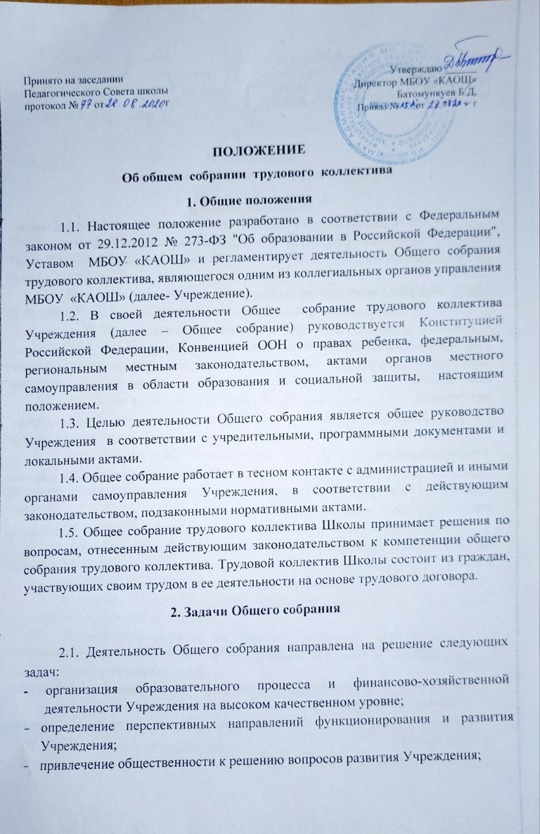

- создание оптимальных условий для осуществления образовательного процесса, развивающей и досуговой деятельности;
- решение вопросов, связанных с развитием образовательной среды Учреждения;
- решение вопросов о необходимости регламентации локальными актами отдельных аспектов деятельности Учреждения;
- помощь администрации в разработке локальных актов Учреждения;
- разрешение проблемных (конфликтных) ситуаций с участниками образовательного процесса в пределах своей компетенции;
- внесение предложений по вопросам охраны и безопасности условий образовательного процесса и трудовой деятельности, охраны жизни и здоровья обучающихся и работников Учреждения;
- принятие мер по защите чести, достоинства и профессиональной репутации работников Учреждения, предупреждение противоправного вмешательства в их трудовую деятельность;
- внесение предложений по формированию фонда оплаты труда, порядка стимулирования труда работников Учреждения;
- внесение предложений по порядку и условиям предоставления социальных гарантий и льгот обучающимся и работникам в пределах компетенции Учреждения;
- внесение предложений о поощрении работников Учреждения;
- направление ходатайств, писем в различные административные органы, общественные организации и др. по вопросам, относящимся к оптимизации деятельности Учреждения и повышения качества оказываемых образовательных услуг.

3. Компетенция Общего собрания
3.1. В компетенцию Общего собрания входит:
- принимать Устав Учреждения, основные направления развития Учреждения, планы экономического и социального развития Учреждения, правила внутреннего трудового распорядка Учреждения, положения о порядке образования и расходования фондов Учреждения, коллективный договор и давать полномочия на его подписание от имени трудового коллектива;
- проведение работы по привлечению дополнительных финансовых и материально-технических ресурсов, установление порядка их использования;
- внесение предложений об организации сотрудничества Учреждения с другими образовательными и иными организациями социальной сферы, в том числе при реализации образовательных программ Учреждения и организации воспитательного процесса, досуговой деятельности;
- представление интересов учреждения в органах власти, других организациях и учреждениях;
- рассмотрение документов контрольно-надзорных органов о проверке деятельности Учреждения;
- заслушивание публичного доклада руководителя Учреждения, его обсуждение;
- принятие локальных актов Учреждения согласно Уставу, включая Правила внутреннего трудового распорядка организации; Кодекс профессиональной этики педагогических работников Учреждения;
- участие в разработке положений Коллективного договора.
- не вправе выступать от имени Учреждения.
3.1.1 Порядок выступления от имени образовательной организации:
-Решение о выступлении от имени Учреждения принимается в каждом конкретном случае на Общем собрании. Голосование по данному вопросу осуществляется в соответствии пунктом 4.8 подпункт 1. настоящего Положения.
- в случае принятия решения о выступлении от имени Учреждения Общее собрание избирает из своего состава путём прямого поимённого голосования по каждой кандидатуре не более 3-х лиц, уполномоченных в данном конкретном случае выступать от имени Учреждения, и направляет директору Учреждения обращение о выдаче доверенности.
- директор Учреждения не позднее трёх рабочих дней со дня принятия Общим собранием решения о выступлении от имени Учреждения оформляет доверенность, в которой указывает :организацию - адресанта выступления от имени Учреждения; тему выступления; фамилию, имя, отчество уполномоченных лиц; срок действия доверенности.
- отчёт о результатах выступления от имени Учреждения уполномоченные лица обязаны предоставить на очередном (внеочередном) Общем собрании.
-лица, уполномоченные Общим собранием выступать от имени Учреждения, должны действовать в интересах Учреждения добросовестно и разумно.

4. Организация деятельности Общего собрания
4.1. В состав Общего собрания входят все работники Учреждения.
4.2. На заседания Общего собрания могут быть приглашены представители Учредителя, общественных организаций, органов муниципального и государственного управления. Лица, приглашенные на собрание, пользуются правом совещательного голоса, могут вносить предложения и заявления, участвовать в обсуждении вопросов, находящихся в их компетенции.
4.3. Руководство Общим собранием работников Учреждения осуществляет Председатель, который избирается на общем собрании на учебный год. Ведение протоколов Общего собрания осуществляется секретарем, который избирается на первом заседании Общего собрания сроком на один год. Председатель и секретарь Общего собрания работников Учреждения выполняют свои обязанности на общественных началах.
4.4. Председатель Общего собрания:
- организует деятельность Общего собрания;
- информирует членов общего собрания о предстоящем заседании не менее чем за 2 дня;
- организует подготовку и проведение заседания дней до его проведения
- определяет повестку дня;
- контролирует выполнение решений.
4.5. Общее собрание Учреждения собирается его Председателем по мере необходимости.
4.5. Деятельность совета Учреждения осуществляется по принятому на учебный год плану.
4.6. Общее собрание считается правомочным, если на нем присутствует не менее 50% членов трудового коллектива Учреждения.
4.7. Решения Общего собрания принимаются открытым голосованием.
4.8. Решения Общего собрания:
- считаются принятыми, если за них проголосовало не менее 2/3 присутствующих;
- являются правомочными, если на заседании присутствовало не менее 2/3 членов совета;
- после принятия носят рекомендательный характер, а после утверждения руководителем учреждения становятся обязательными для исполнения;
- доводятся до всего трудового коллектива учреждения не позднее, чем в течение 5 дней после прошедшего заседания.

5. Ответственность Общего собрания
5.1. Общее собрание несет ответственность:
- за выполнение, выполнение не в полном объеме или невыполнение закрепленных за ним задач;
- соответствие принимаемых решений законодательству Российской Федерации, подзаконным нормативным правовым актам, Уставу Учреждения.
- за компетентность принимаемых решений.
6. Делопроизводство Общего собрания
6.1.Заседания Общего собрания оформляются протоколом.
6.2. В книге протоколов фиксируются:
- дата проведения;
- количественное присутствие (отсутствие) членов трудового коллектива;
- приглашенные (ФИО, должность);
- повестка дня;
- выступающие лица;
- ход обсуждения вопросов;
- предложения, рекомендации и замечания членов трудового коллектива и приглашенных лиц;
- решение.
6.3. Протоколы подписываются председателем и секретарем Общего собрания.
6.4.Нумерация протоколов ведется от начала учебного года.
6.5.Протоколы Общего собрания хранится в делах Учреждения.
- Заключительные положения
7.1. Изменения и дополнения в настоящее положение вносятся Общим собранием и принимаются на его заседании.
7.2. Положение действует до принятия нового положения, утвержденного на Общем собрании трудового коллектива в установленном порядке.

